**SAKARYA ÜNİVERSİTESİ**

**2019-2020**

**BAHAR DÖNEMİ**

**WEB TEKNOLOJİLERİ DERSİ**

**PROJE ÖDEVİ**

**Öğretim Görevlisi:** Dr.Öğr.Üyesi GÜLÜZAR ÇİT

**Konu:** Kişisel Web Sitesi Hazırlama

**Öğrencinin;**

**Adı:** İbrahim Atıf

**Soyadı:** KURU

**No:** B191210005

**Öğretim** **Türü:** 1.Öğretim

**Grubu:** C

**Github Linki:** <https://github.com/ibrahimatif/Sakarya-Universitesi-2019-2020-2.Yariyil-Web-Teknolojileri-Projesi>

**Host Linki:** <https://b191210005.000webhostapp.com/>

Navigasyonun sol tarafında sitenin logosunu konumlandırdım. Site logosu olarak şehrimi de temsil etmesi açısından üzüm tercih ettim. Giriş butonunu ise alışılageldiği şekilde sağ tarafta konumlandırdım. Giriş yazısının yanına da girişi simgeleyen bir logo ekledim.

Hakkımda sayfasında kendimle ilgili bilgiler verdim. Dokümanda da belirtildiği üzere sayfa içerisindeki resimlere ve son paragrafta metnin içine ilgi alanlarımla alakalı linkler koydum.

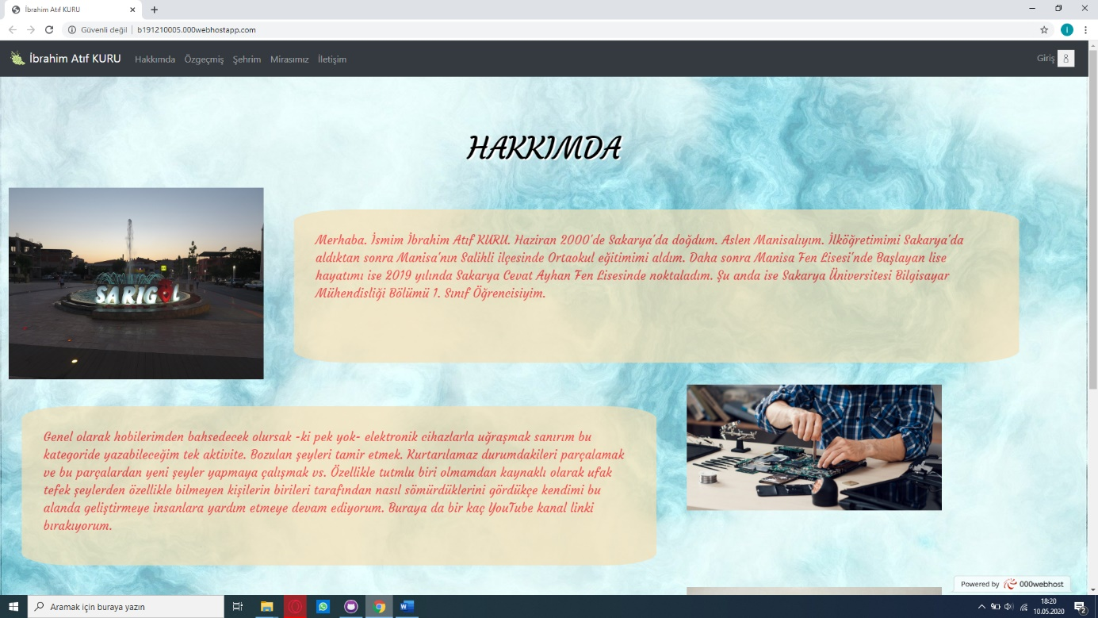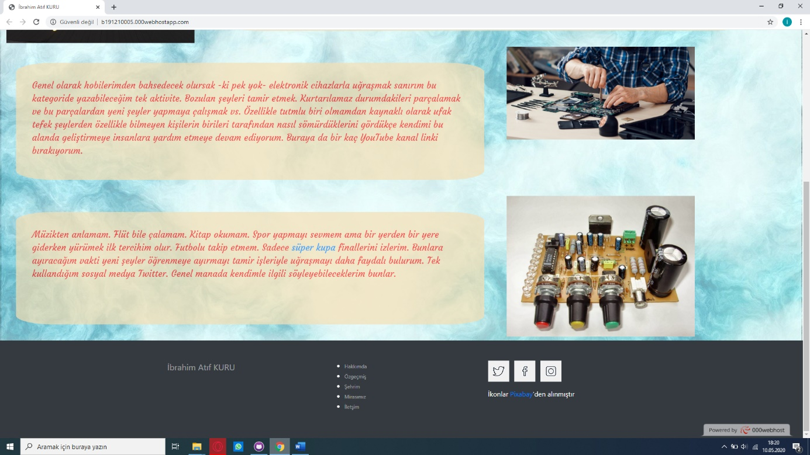

Özgeçmiş sayfasına sadece dokümanda yazdığı üzere table ve div elemanlarını kullanarak tablolar oluşturdum ve bu kısımlara CV içeriğinde bulunan bilgileri ekledim. Koyacak uygun bir fotoğrafım olmadığı için temsili bir .png resim ekledim.

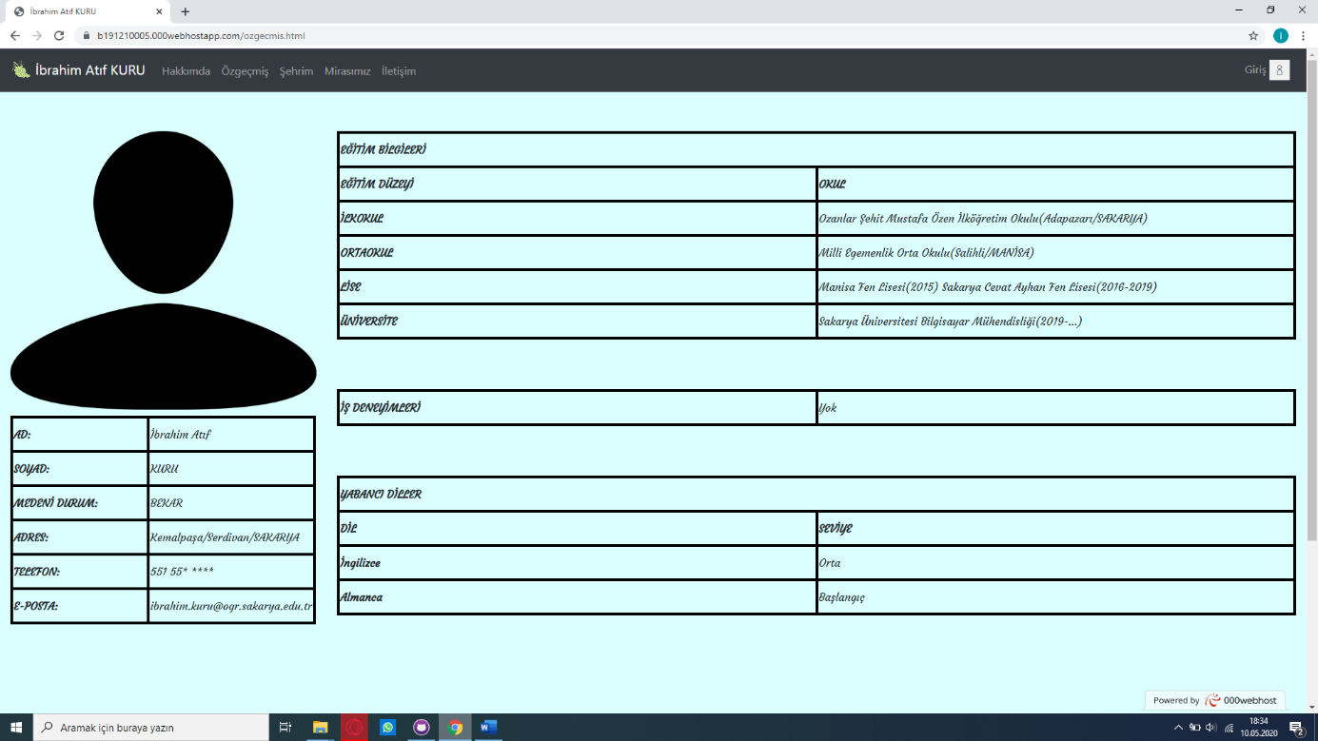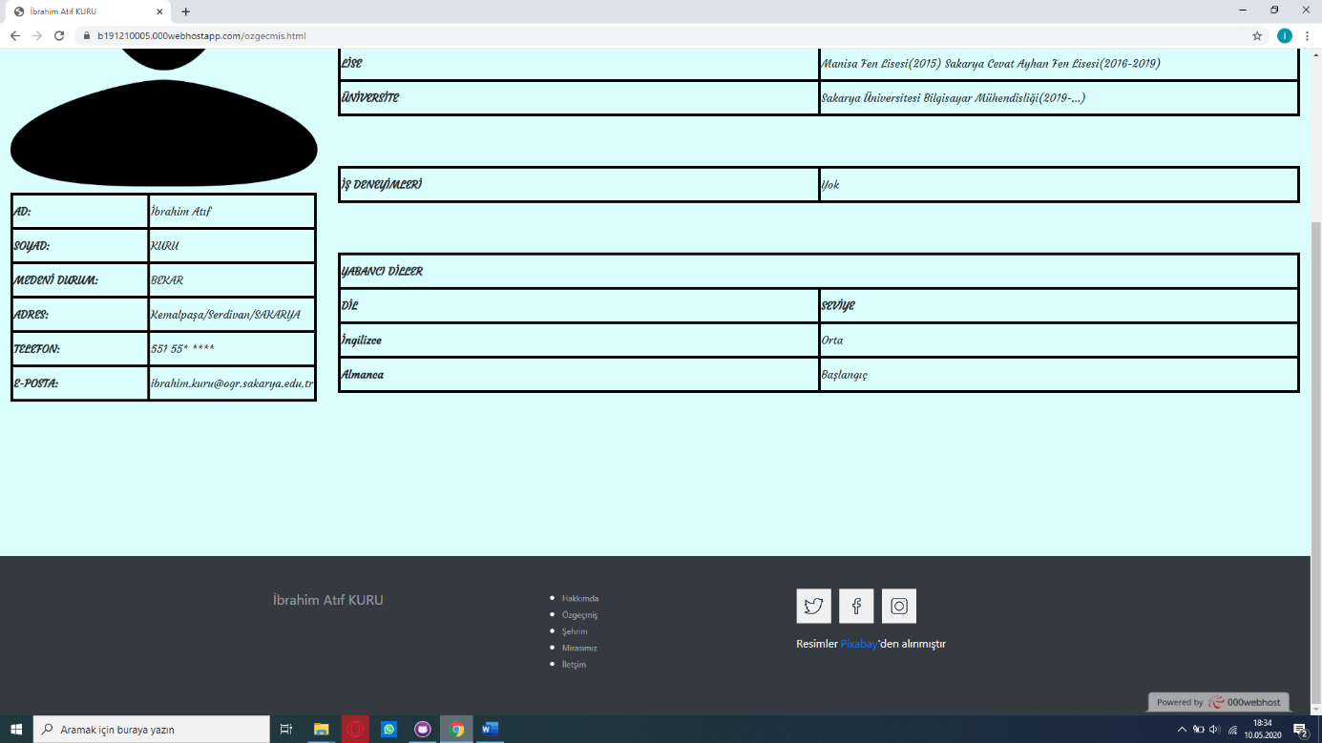

Şehrim sayfasına arka plan olarak ilimizin önemli tarihi eserlerinde Sart Antik Kenti’nin bir fotoğrafını koydum. Sayfanın en üstüne dokümanda istendiği üzere bir slider ekledim. Buradan Niobe, Bintepeler, Sart ve Aigai gibi şehrimizin önemli tarihi mekanları hakkında küçük bilgiler içeren site içi sayfalara link verdim. Sliderin altına ise 4 adet kutucuk koydum. Bu kutucuklar fare ile üzerine gelindiğinde büyüyerek Şehrin nüfusu, tarihi, coğrafyası ve ekonomisi ile ilgili genel bilgileri veriyor.

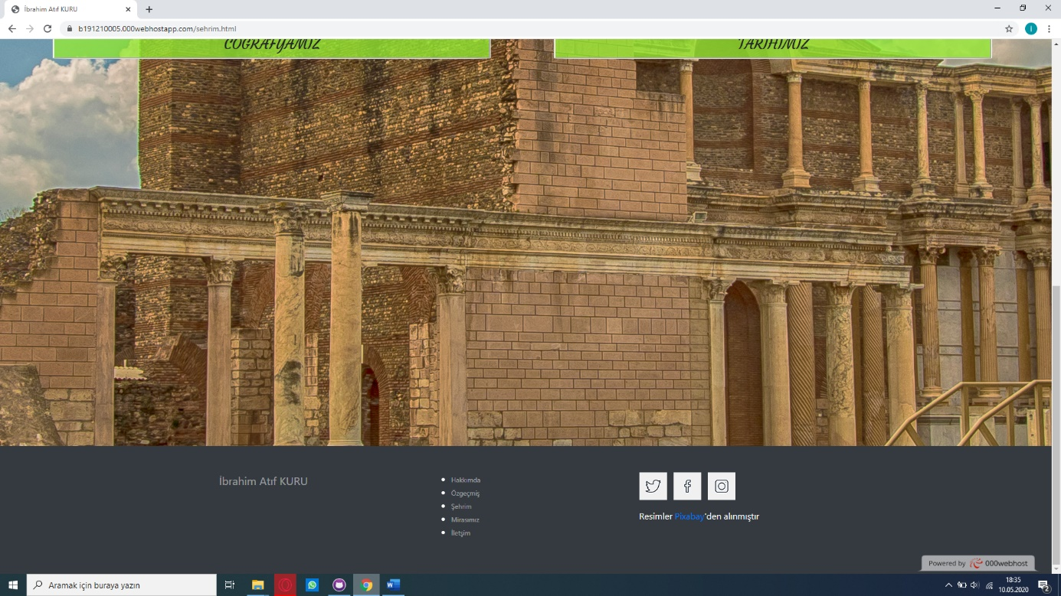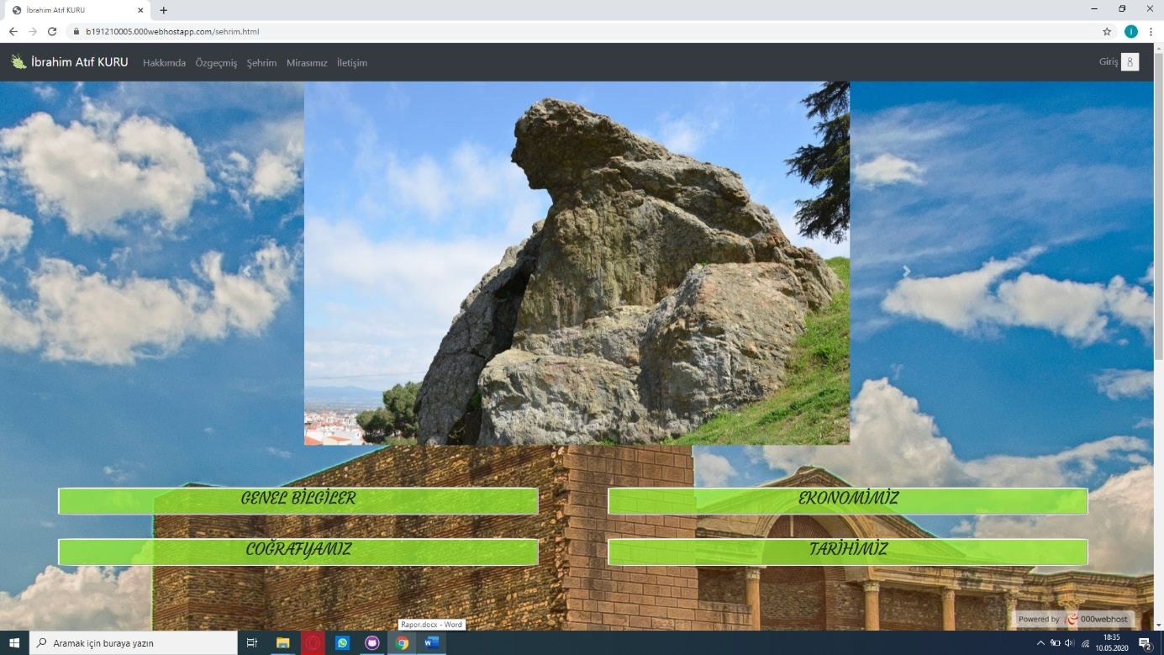

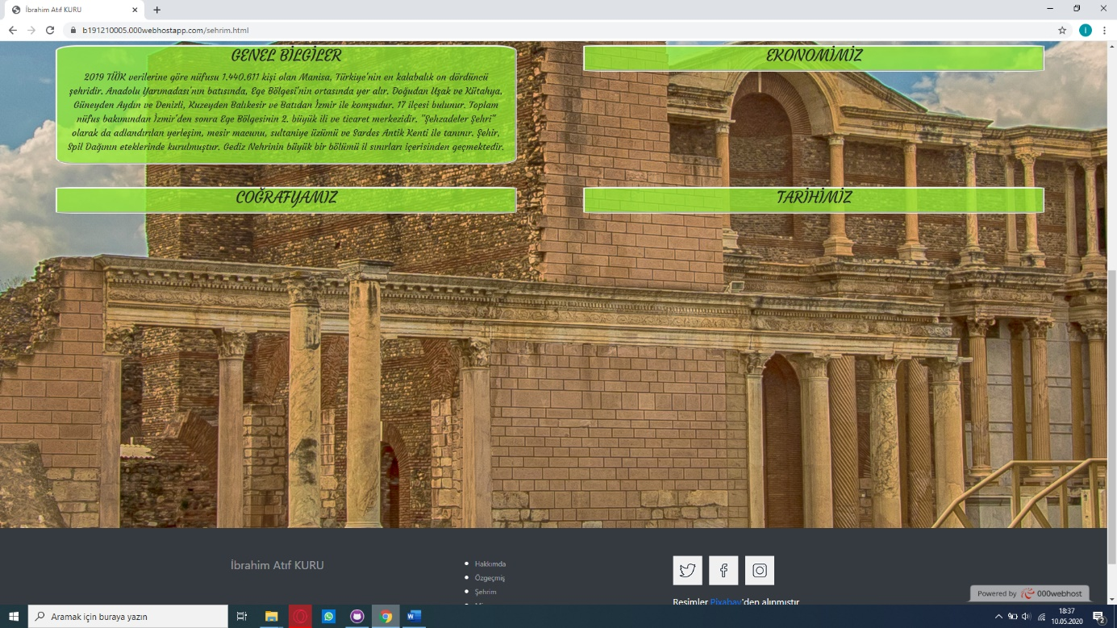

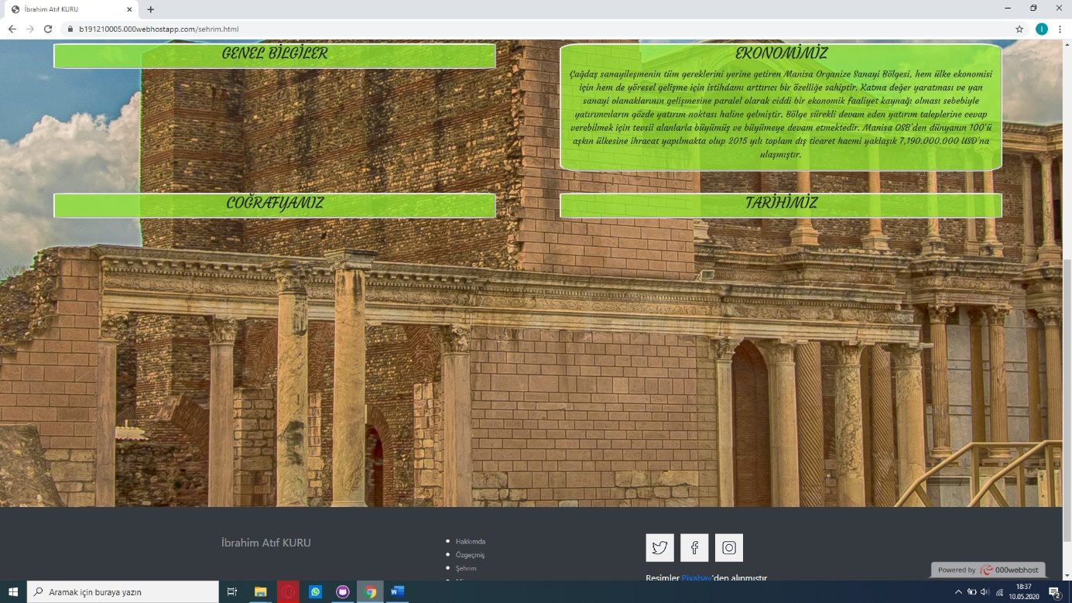

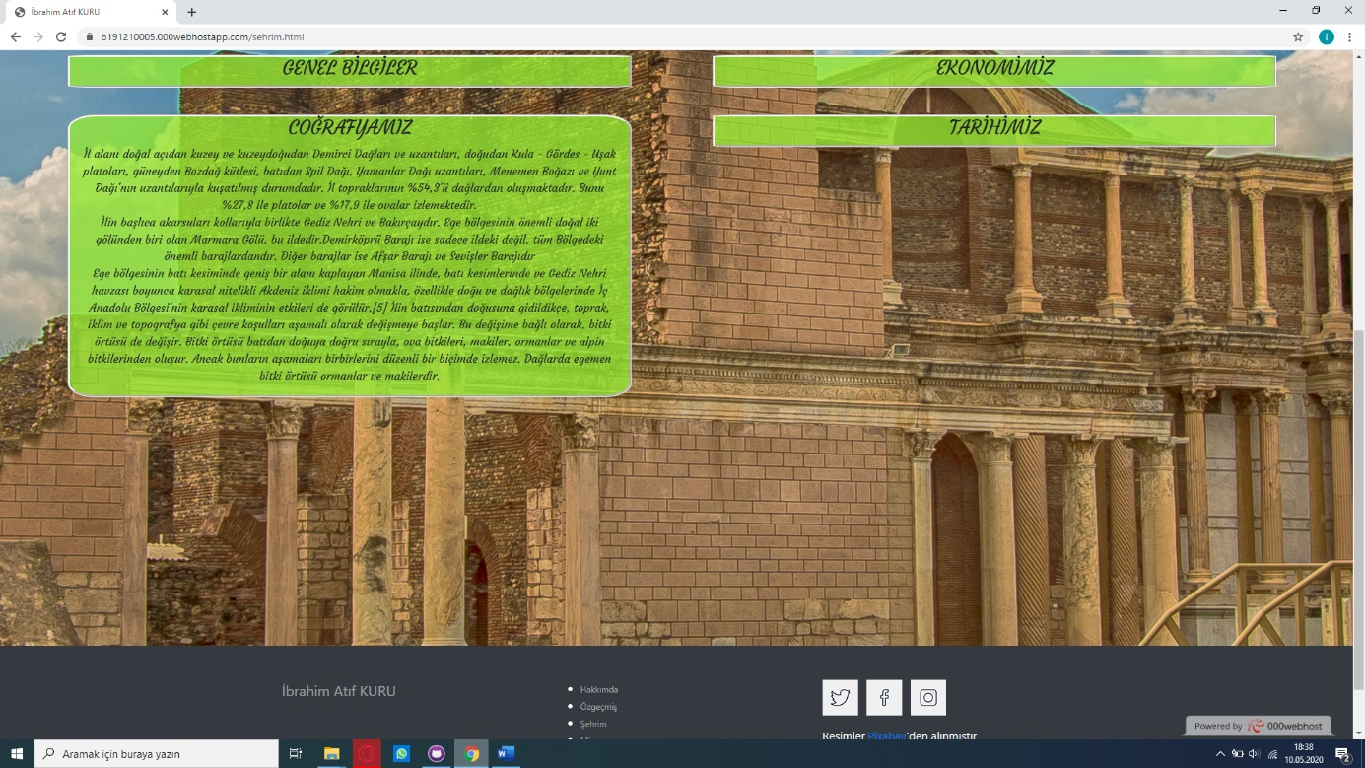

Cursor açık olan yeşil bölgelerde bulunmasına rağmen ekran görüntülerinde çıkmıyor. Site üzerinde denenebilir.

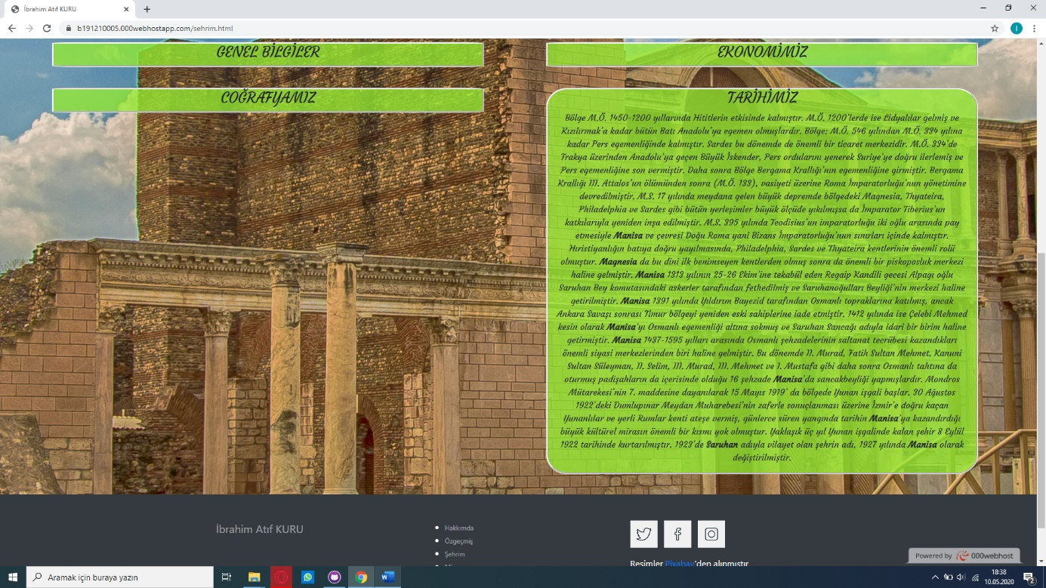

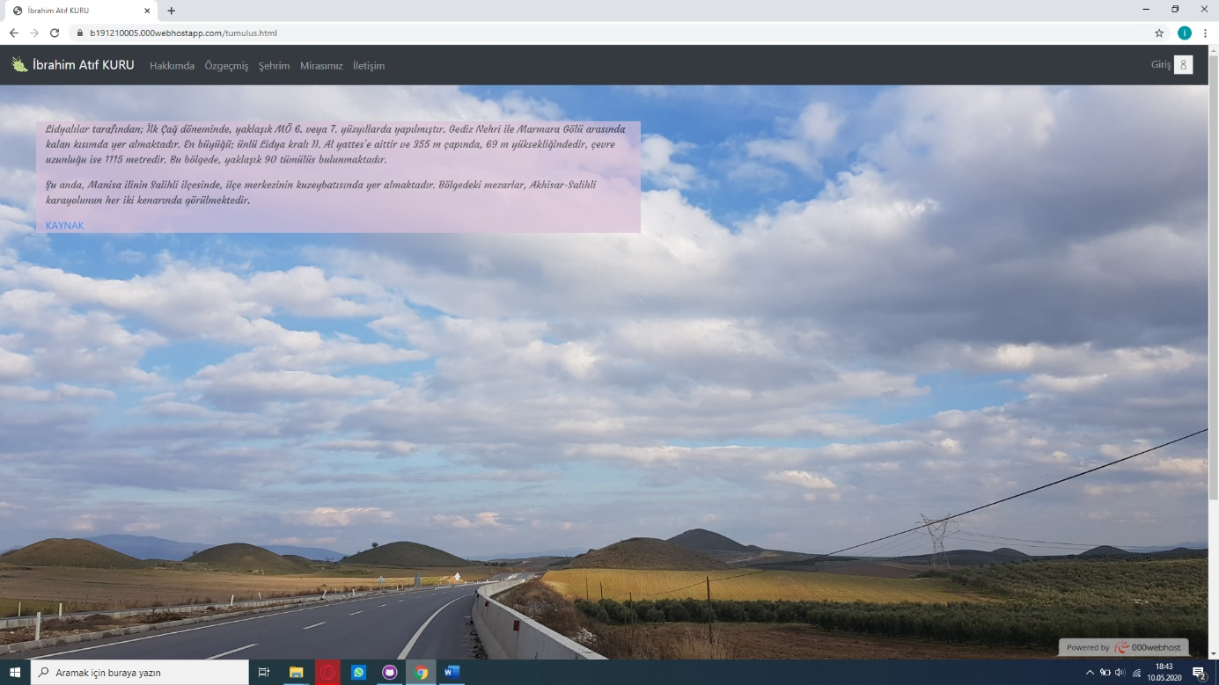

Bintepeler (Kral Mezarları) ile ilgili sayfa.

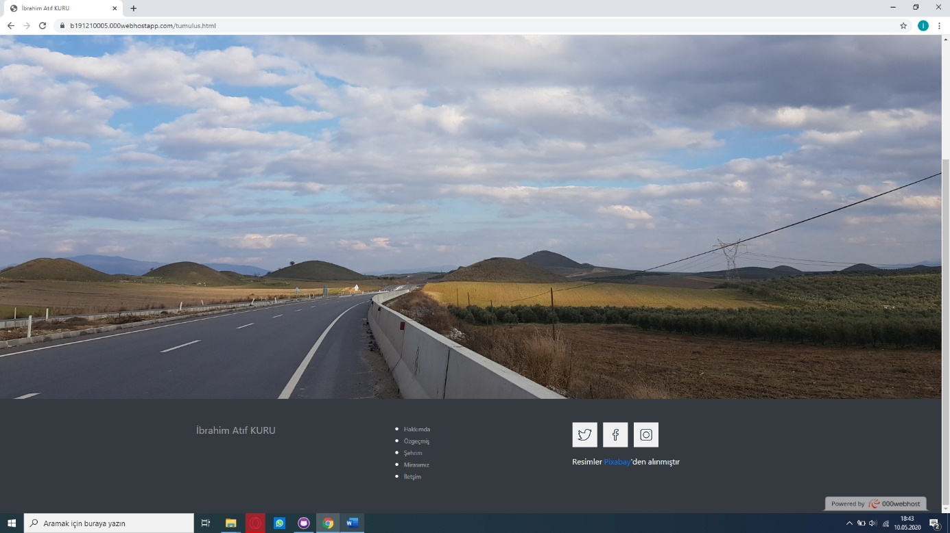

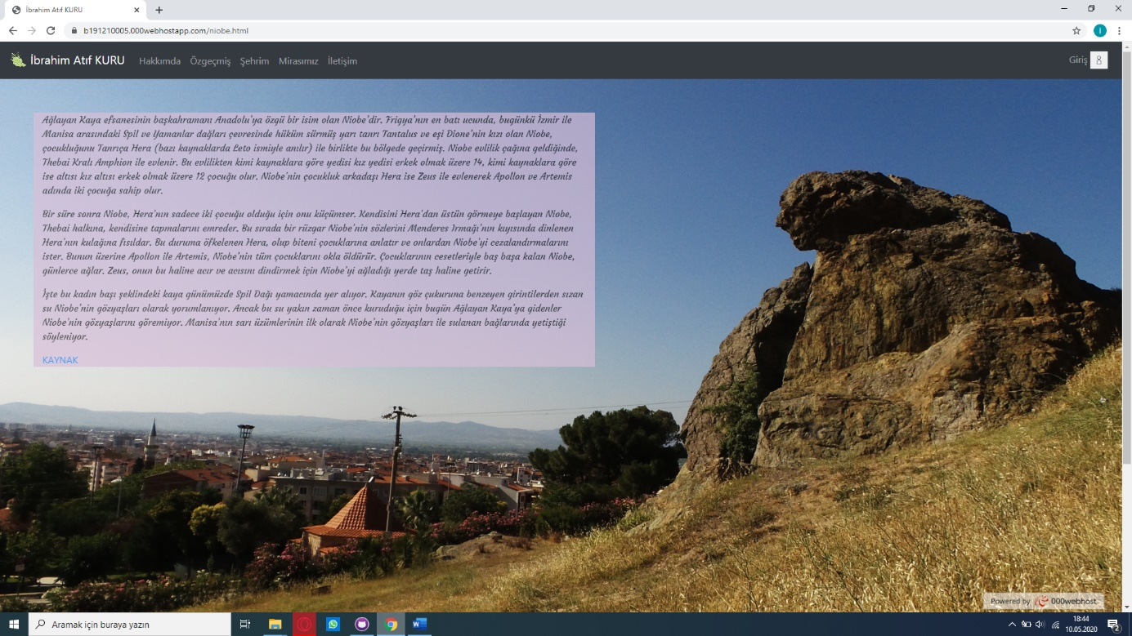

Niobe (Ağlayan Kaya) ile ilgili sayfa.

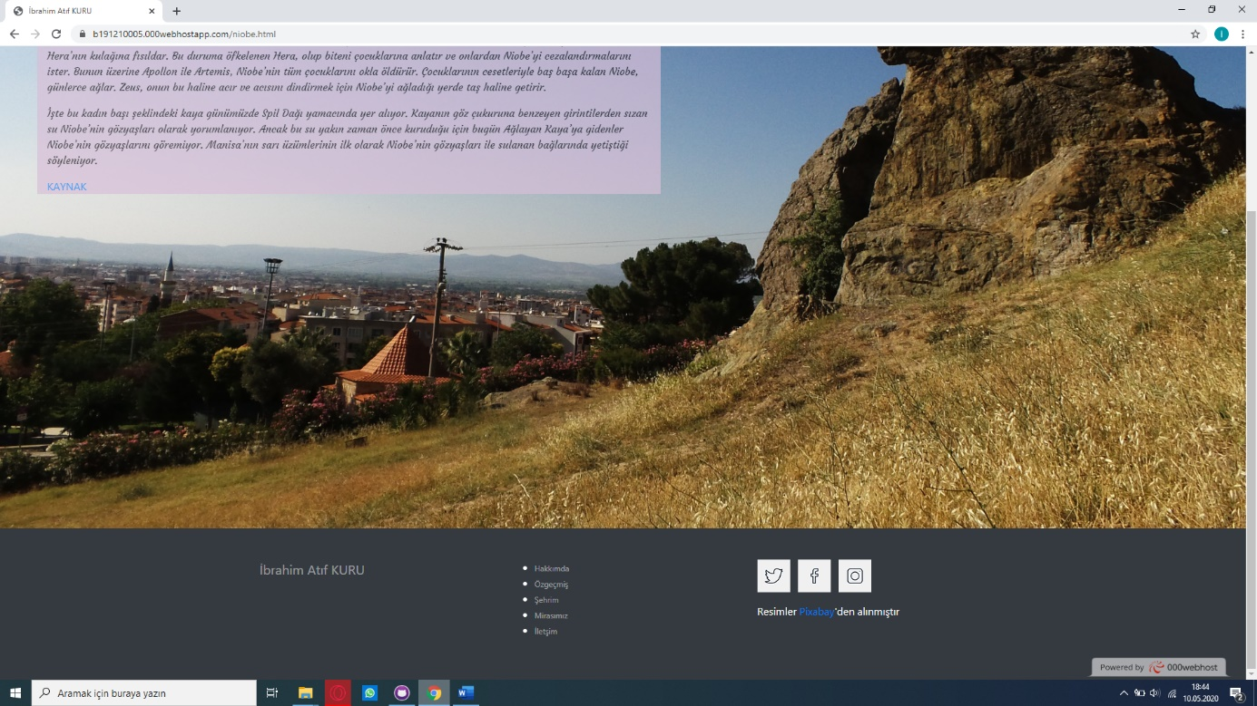

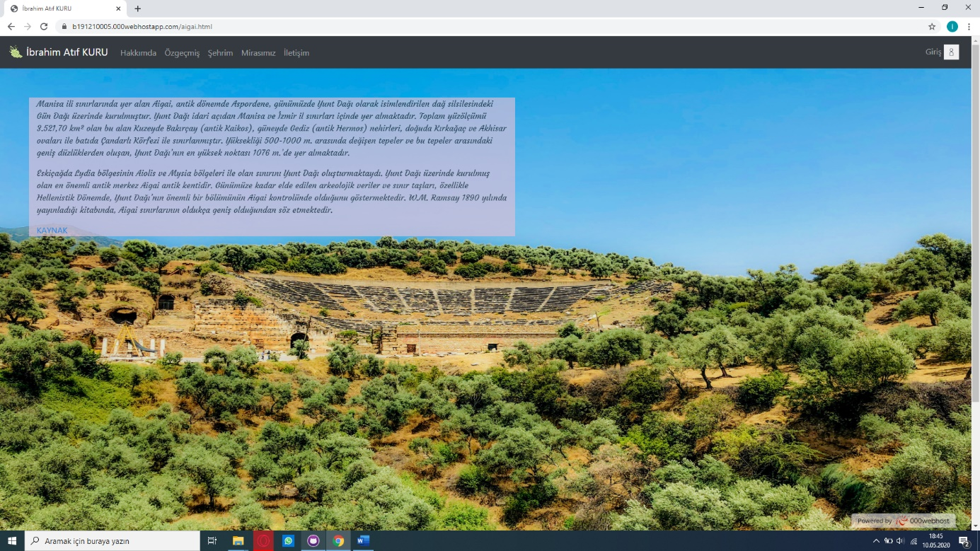

Aigai Antik Kenti ile ilgili sayfa.

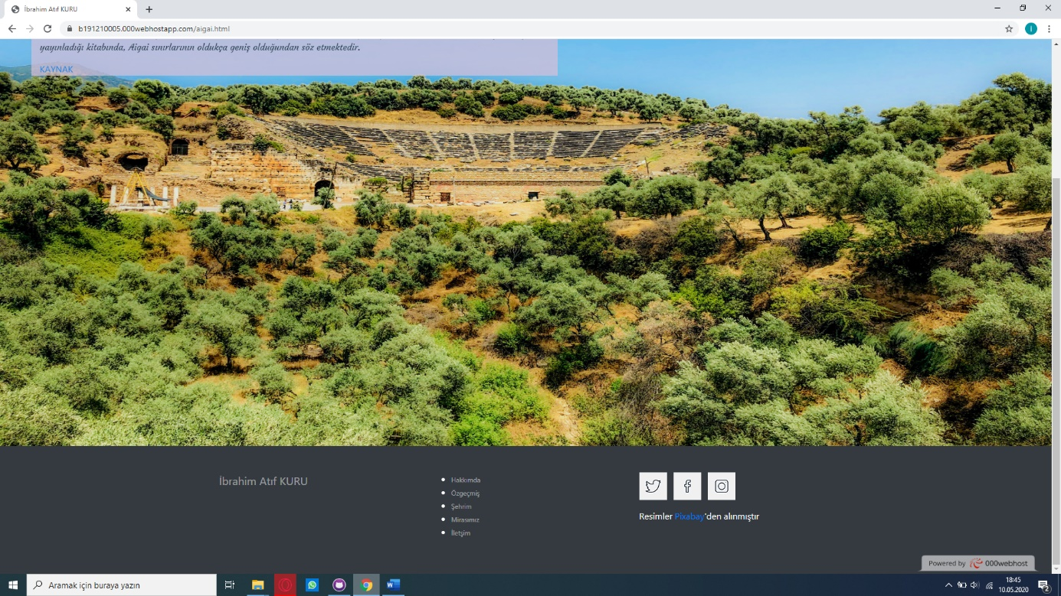

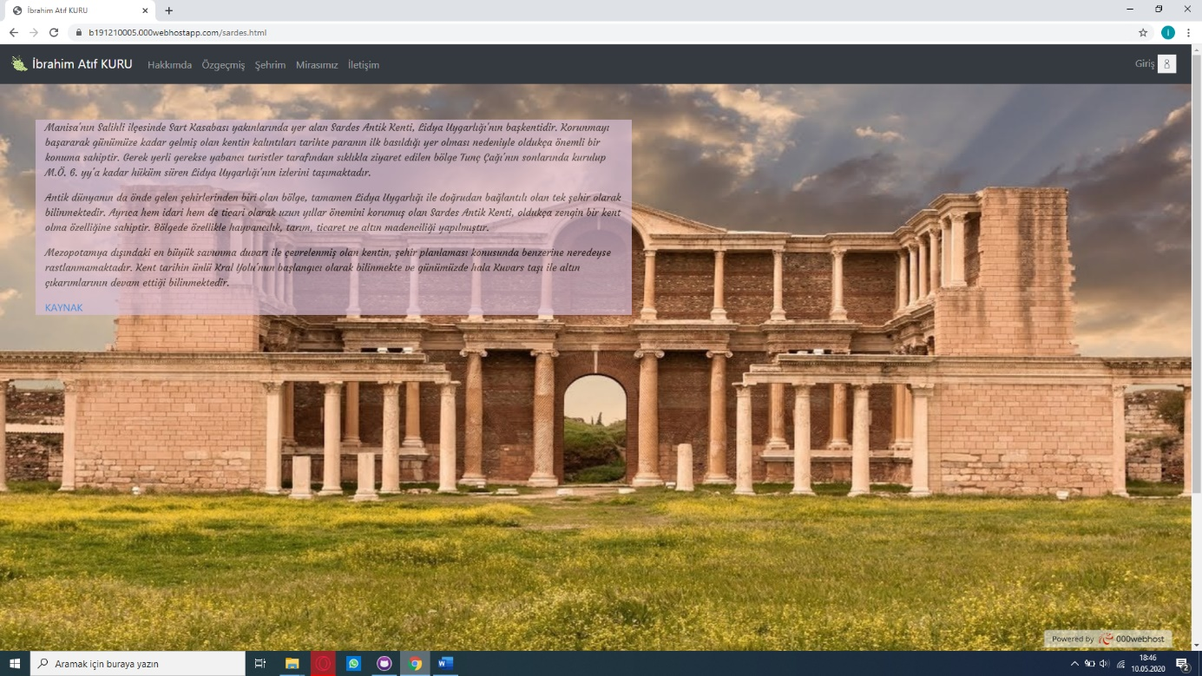

Sart Antik Kenti ile ilgili sayfa.

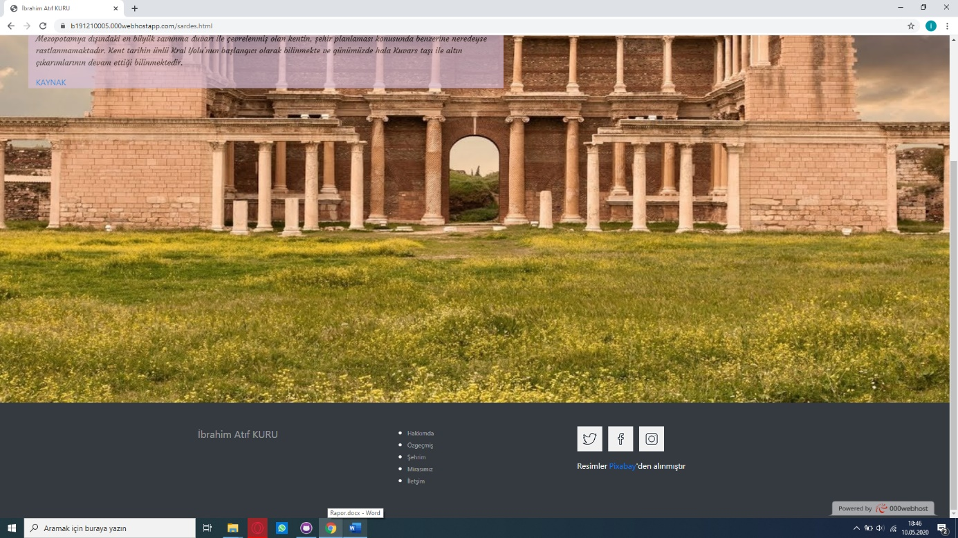

Mirasımız sayfasında şehrimizin en eski kültürel mirası olan mesir macunu şenliklerini dokümanda yazdığı üzere derslerde işlediğimiz html etiketlerini (img, p, b, i, a, title vs.) kullanarak anlatan bir sayfa oluşturdum.

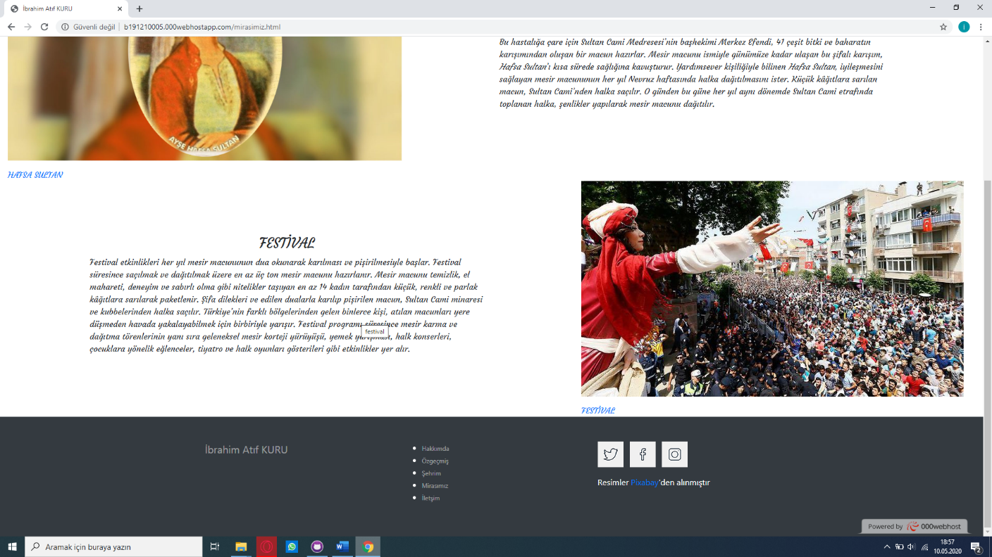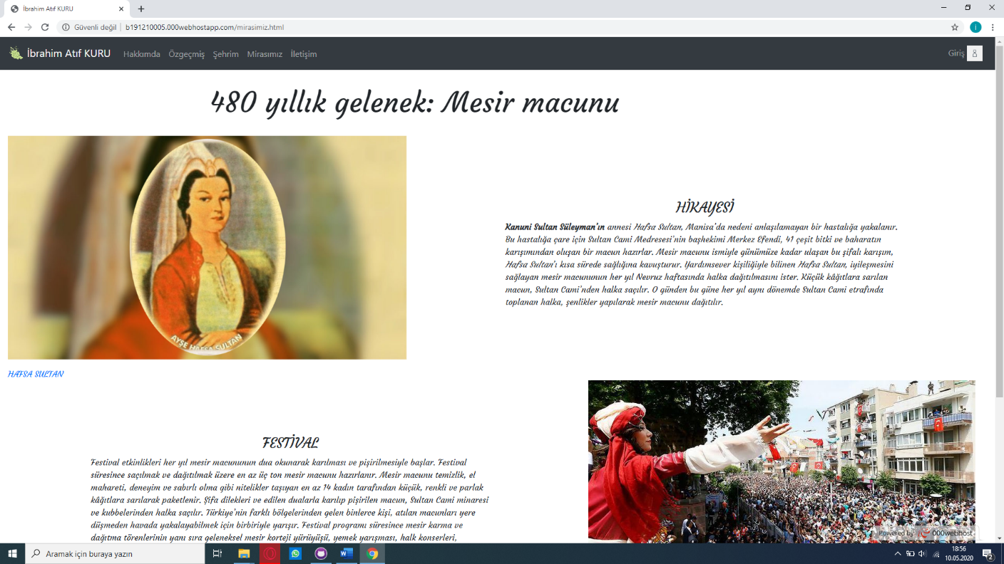

İletişim sayfasında ise slaytlarımızda bulunan tüm form elemanlarını kullanarak bir iletişim formu oluşturdum. İsim, soy isim, cinsiyet, şehir ve ileti kısımlarının boş geçilmesini ve e-posta formatının uygulanmasını sağladım. Ayrıca dönüş istenmeme ihtimaline karşılık ilk gönder butonuna tıklandığında uyarı vermesine rağmen ikincide uyarı vermeyecek şekilde dönüş tipi checkboxlarının da kontrolünü ayarladım. Form istenen şekilde dolduğunda yönlendiği PHP sayfasında görüntülenmekte. Bu sayfa da 10 saniye sonra anasayfaya yönlendirilmektedir.

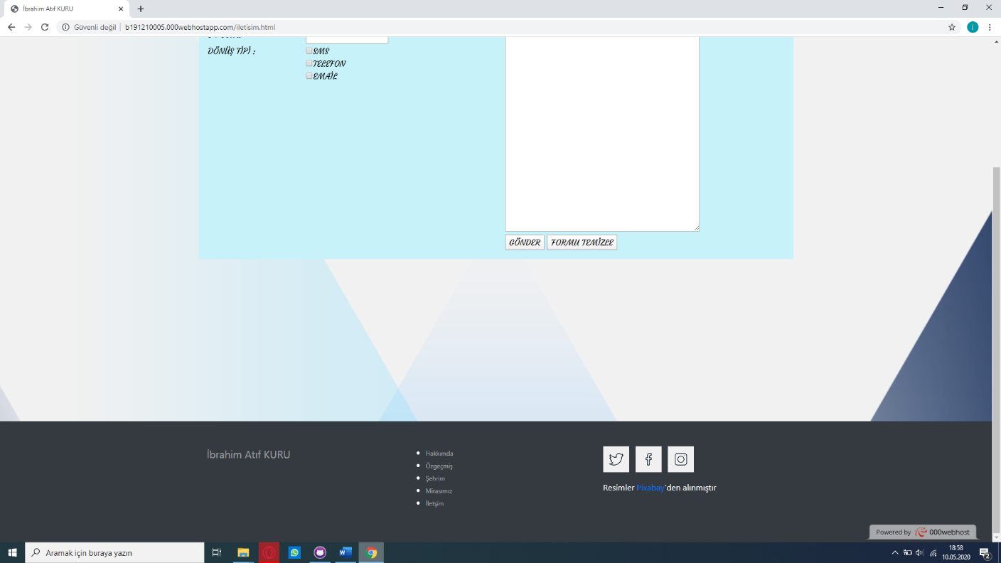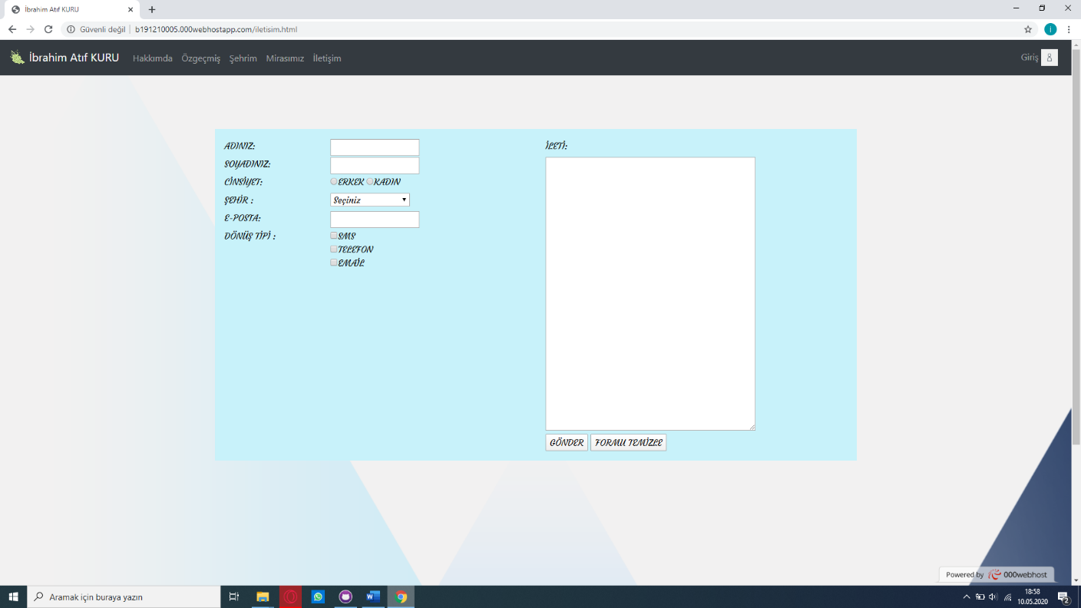

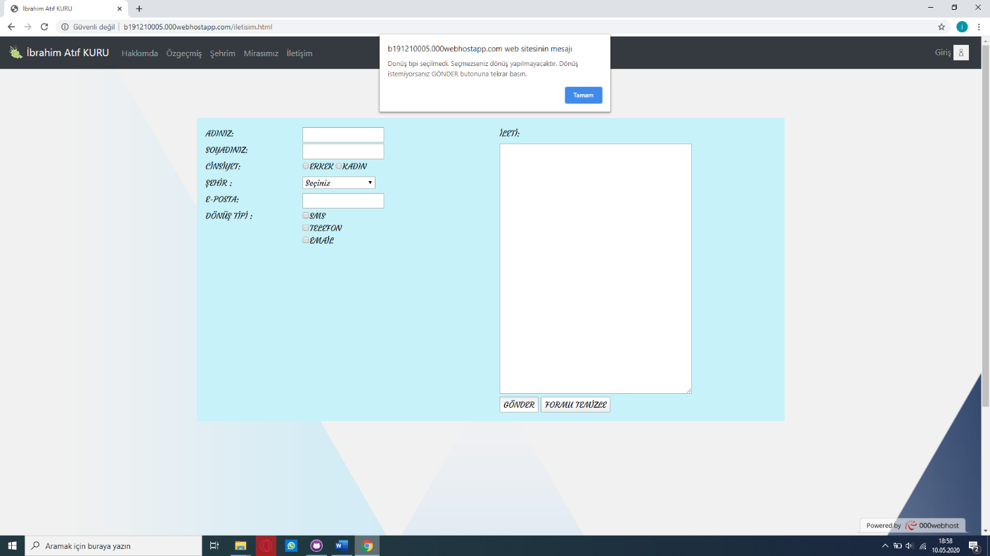

Gönder butonuna ilk basıldığında eğer dönüş tipi seçilmemiş ise bu uyarı verilir. Eğer form için dönüş talebi varsa seçim yapılması hatırlatılır eğer dönüş talebi yoksa diğer elemanları şartlara uygun olarak doldurmak koşulu ile tekrar göndere basılarak form dönüş tipi olmadan gönderilebilir.

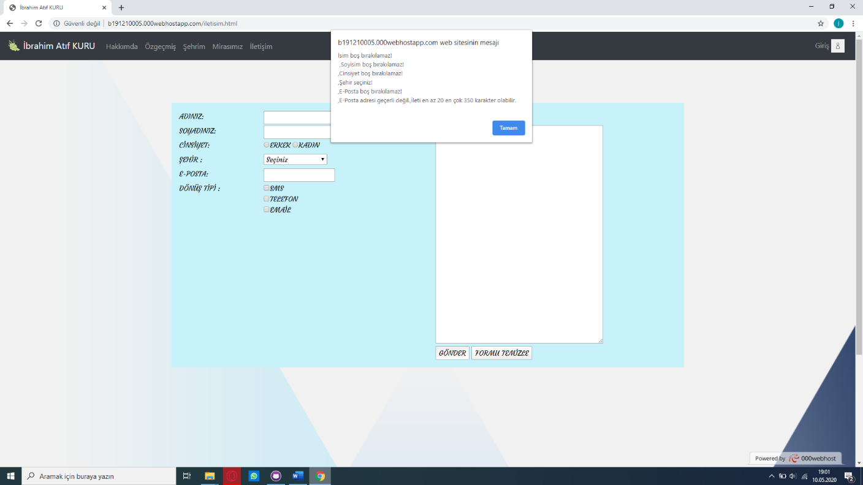

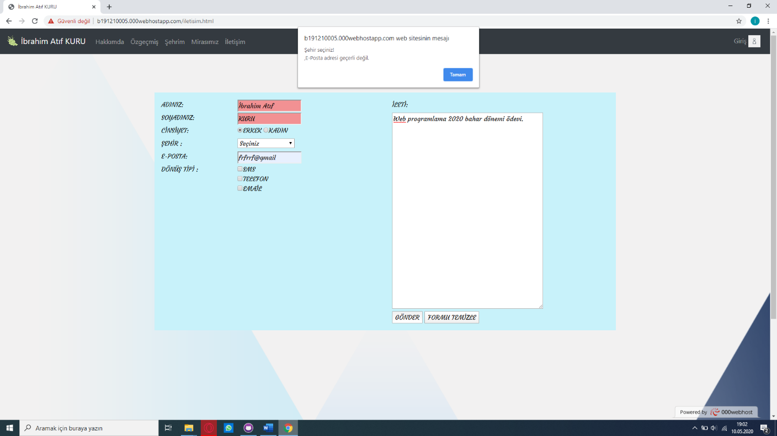

Hangi input ile ilgili sıkıntı varsa o input ile ilgili hata mesajı çıkar ve typeı text olanların zemini kırmızı renk olur.

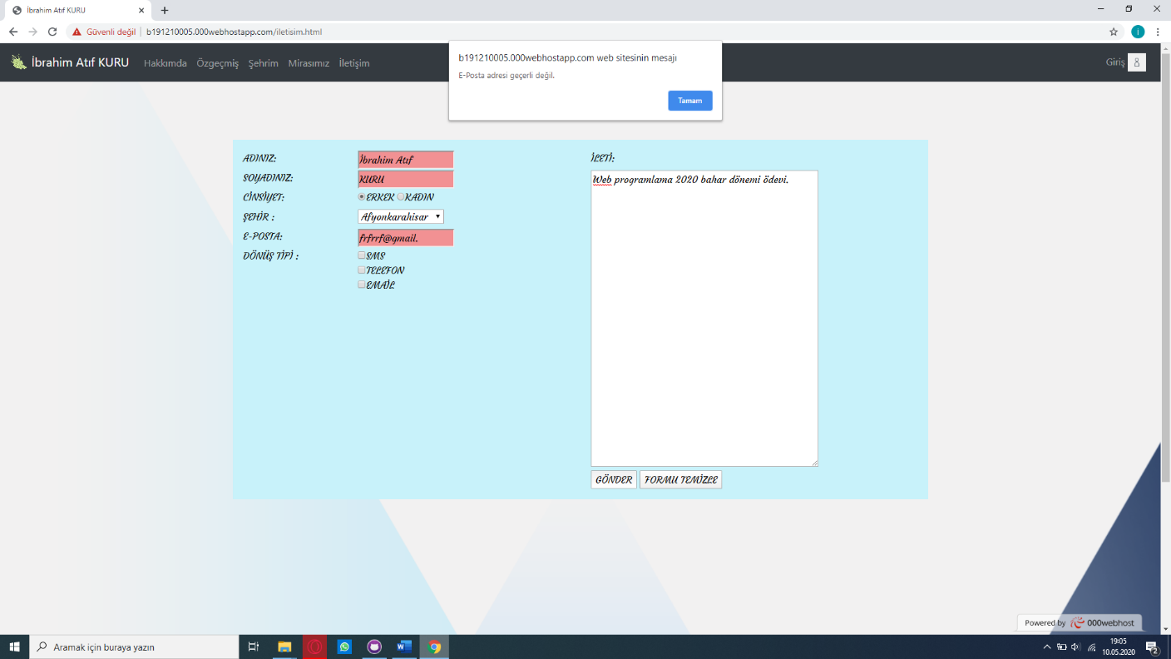



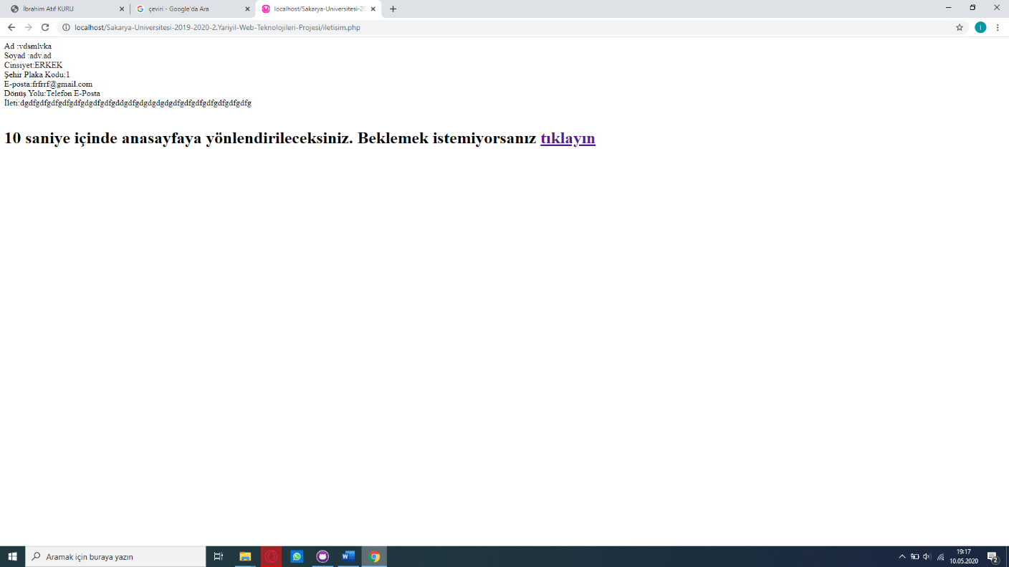

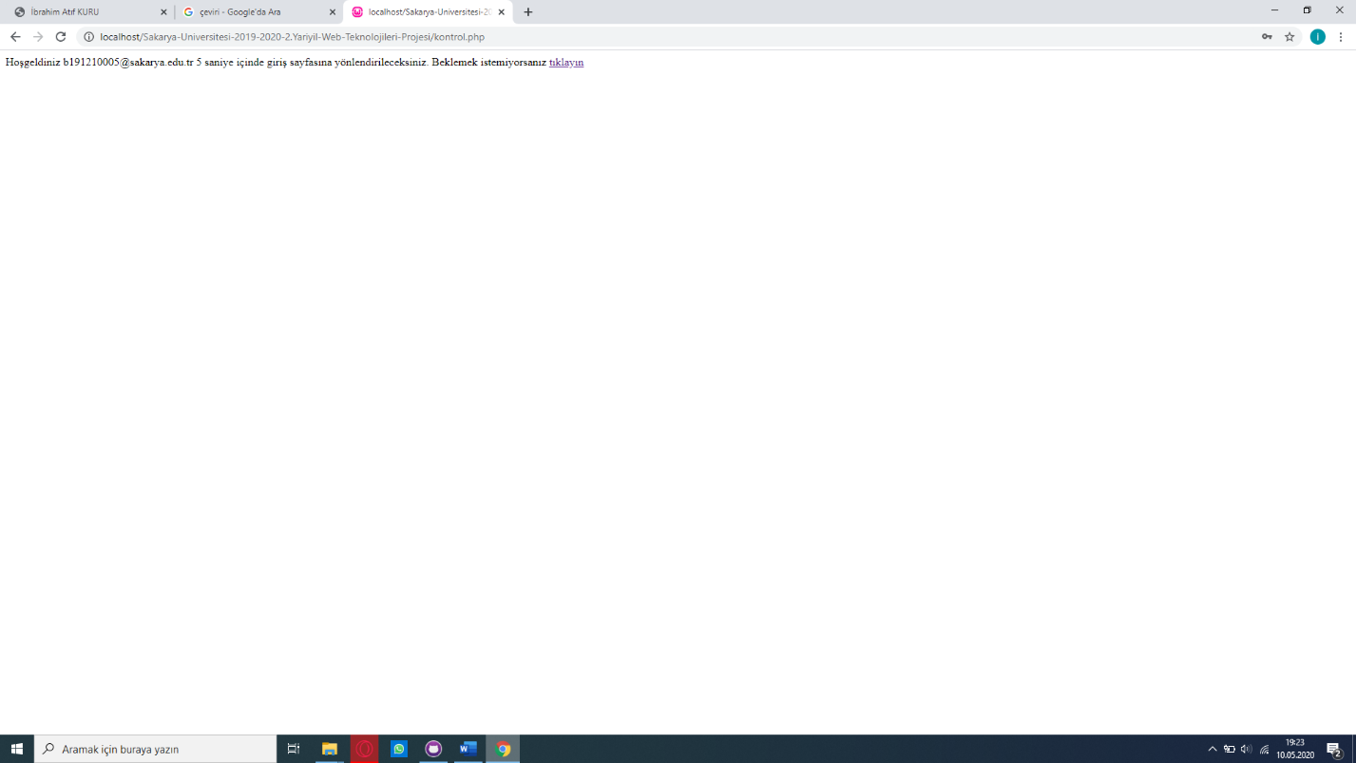Login sayfasında iki adet giriş ve bir adet buton bulunmakta iletişim sayfasında bulunan e-mail kontrolü burada da bulunmakta ayrıca şifrenin boş bırakılması da engellenmektedir. Eğer giriş yapılan bilgiler doğru(kullanıcı adı: [b191210005@sakarya.edu.tr](mailto:b191210005@sakarya.edu.tr) şifre:123) ise hoş geldiniz sayfası açılmakta ve 5 saniye sonra ana sayfaya yönlendirme yapılmaktadır.

Eğer hatalı giriş yapılırsa aşağıdaki ekran çıkar ve login sayfasına yönlendirme yapılır.

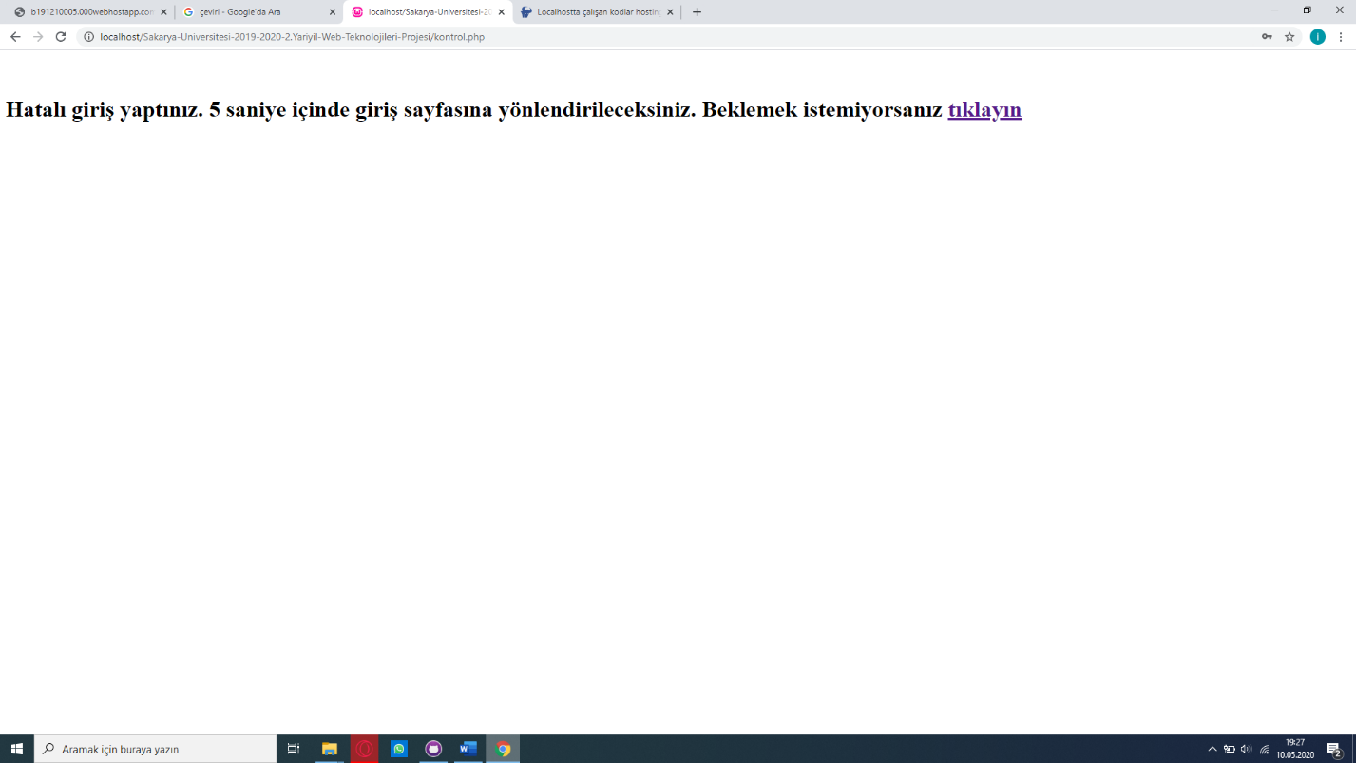

Proje dokümanında istendiği şekilde Resimleri, Javascript dosyalarını ve CSS dosyalarını ayrı ayrı klasörlerde topladım. Farklı tarihlerde github üzerine site üzerinde yaptığım işlemleri yükledim.

Son olarak belirtmek gerekir ki daraltılmış tarayıcıda sayfaların görüntüsü aşağıdaki gibi olmaktadır.

